
МИО «Hereditas Nostra», Финал 5-6 классов, 9 декабря 2022, Смоленск

КОМАНДА №______ Название___________________________________________

1. Из представленных букв соберите указанное число слов, тем или иным образом связанных с иллюстрациями. Слова связаны общей темой. Должны быть использованы все буквы. Одну букву можно использовать только 1 раз.
А А А Б Ё К К К Л Л О Р С Т Т У Ч Ы Ь Я
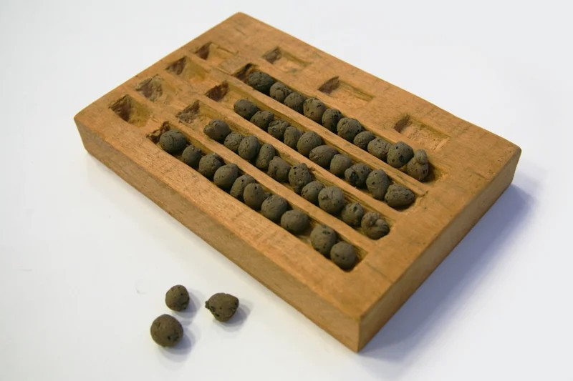 | 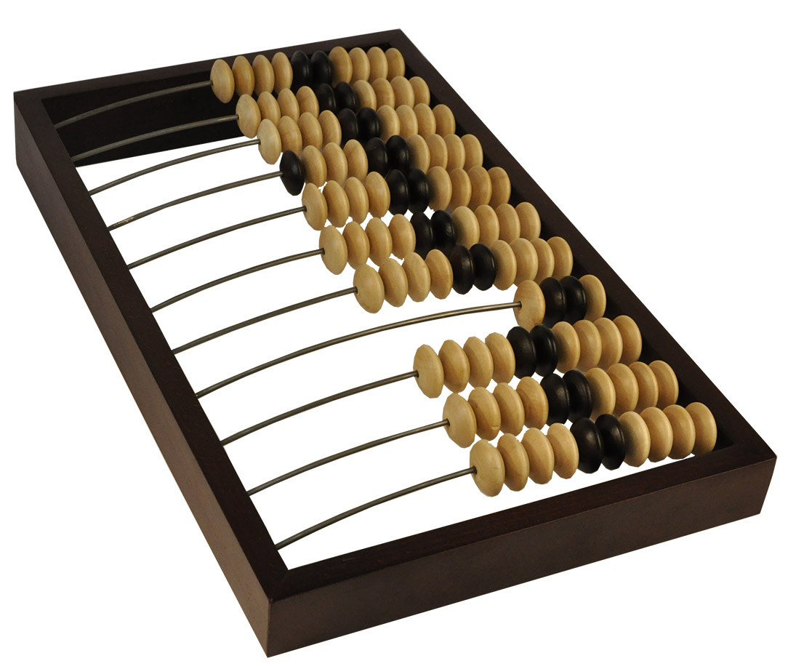 | 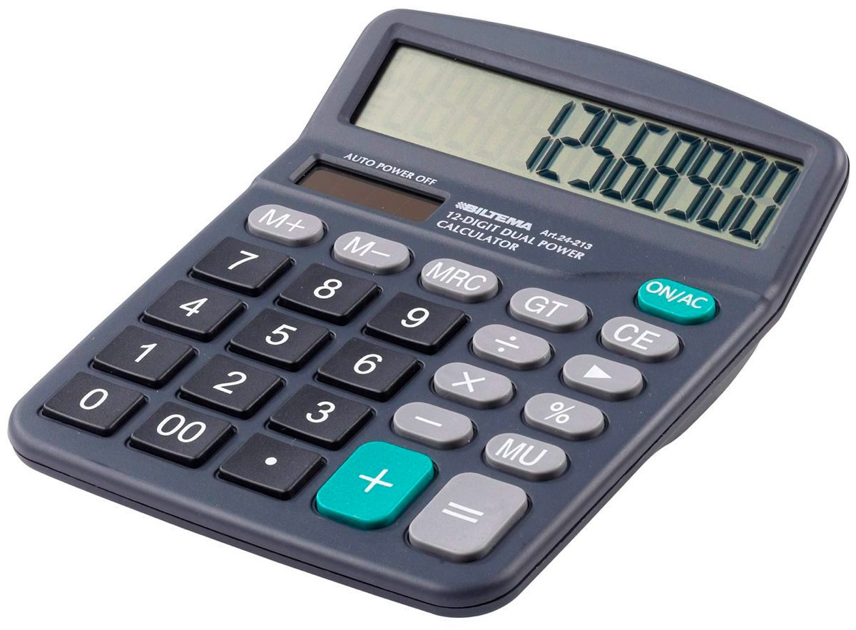
1.1 | 1.2 | 1.3

2. Из представленных букв соберите 4 слова, обозначающие то, что можно увидеть на фотографии, и запишите в пустые ячейки таблицы. Одну букву можно использовать только 1 раз. Должны быть использованы все буквы.
А А А Б Б В Е З И К Л О О Р Р С Т Т У Ч
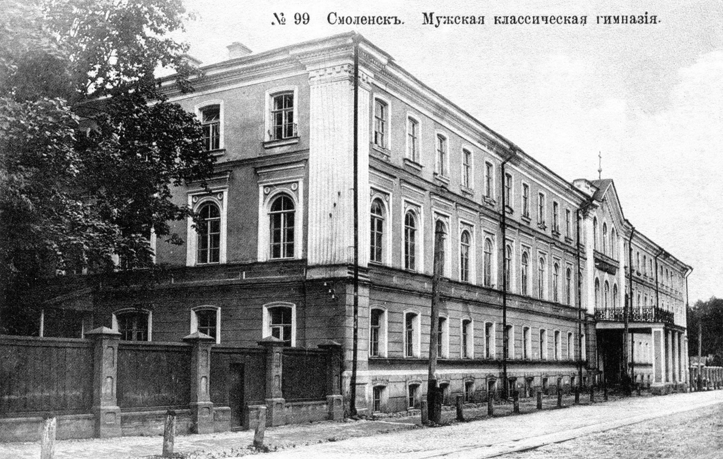
5 букв | 5 букв | 5 букв | 5 букв

МИО «Hereditas Nostra», Финал 5-6 классов, 9 декабря 2022, Смоленск

КОМАНДА №______ Название__________________________________________

3. Из представленных букв соберите указанное число слов, тем или иным образом связанных с иллюстрациями. Должны быть использованы все буквы. Одну букву можно использовать только 1 раз.
А И И И И И И З К М О Р С Т Ф Х Я Я
 | 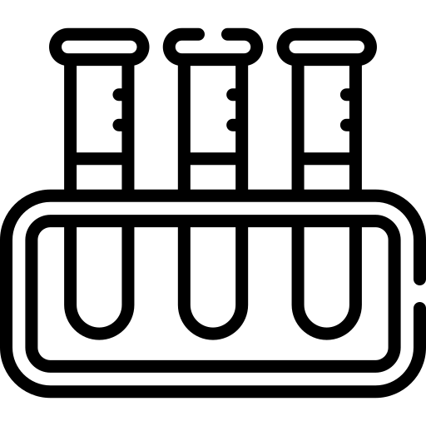 | 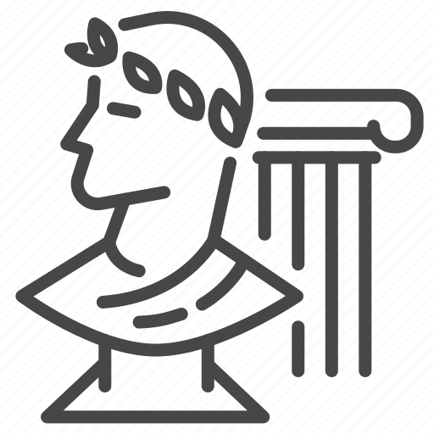
3.1 | 3.2 | 3.3

4. Из предложенных букв по правилам соревнования «слово» составьте как можно больше слов из 4 букв и больше, означающих то, что можно видеть на картинке. Перед каждым составленным словом поставьте цифру и эту же цифру поставьте на картинке рядом с предметом, иллюстрирующим составленное слово.
А Б В Г З К Л Н О О Р С У
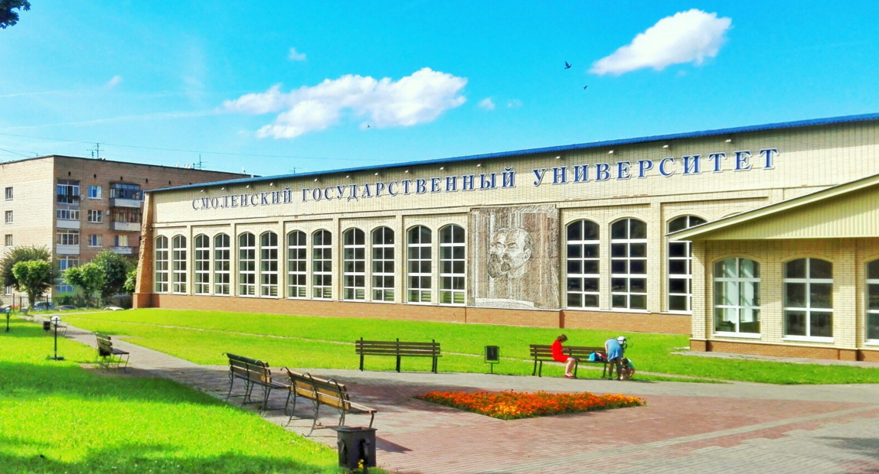

1
2
3
4
5
6
7
8
9
10

КЛЮЧИ на МЕДИААННАГРАММ
1. За каждую правильную ячейку по 2 балла, если в правильном месте, и 1 балл, если слово правильное, но стоит в другом месте.
1.1 абак | 1.2 счёты | 1.3 калькулятор

2. В задании 2 за каждую ячейку по 2 балла.
5 букв | 5 букв | 5 букв | 5 букв
Ветка | забор | труба | Число

3. За каждую правильную ячейку по 2 балла, если в правильном месте, и 1 балл, если слово правильное, но стоит в другом месте.

3.1 физика | 3.2 химия | 3.3 история

4. Слова могут быть в любом порядке. По 1 баллу за слово. Если не стоит соответствующая цифра на картинке, то 0,5 балла.
варианты: Нога, газон, урна, буква, балкон, облако, окно, слово, волос.
Но могут быть и другие слова, нужно смотреть по картинке, может даже, наверное, быть больше.

